è sempre 25 novembre


Federazione Italiana Giuoco Calcio
Lega Nazionale Dilettanti
COMITATO REGIONALE SICILIA

Via Orazio Siino s.n.c., 90010 FICARAZZI - PA
CENTRALINO: 091.680.84.02
Indirizzo Internet: sicilia.lnd.it
e-mail:presidenza.sicilia@lnd.it

Comunicato Ufficiale n°579 del 10 giugno 2025
Stagione Sportiva 2024/2025

1. COMUNICAZIONI DELLA L.N.D.

COMUNICATO UFFICIALE n.530 – pubblicato il 7 giugno 2025
https://www.lnd.it/it/comunicati-e-circolari/comunicati-ufficiali/stagione-sportiva-2024-2025/14628-comunicato-ufficiale-n-530-cu-n-317-a-e-318-a-figc-modifica-artt-94-ter-e-94-septies-noif-e-modifiche-alle-norme-transitorie-regolamento-lnd/file

COMUNICATO UFFICIALE n.531 – pubblicato il 9 giugno 2025
Campionato Juniores Fase Nazionale – Semifinali di Ritorno

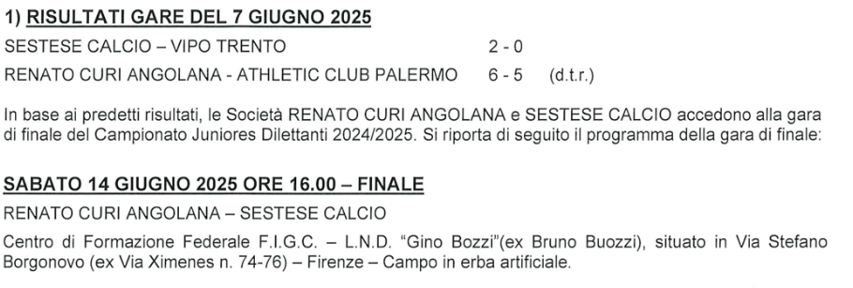
https://www.lnd.it/it/comunicati-e-circolari/comunicati-ufficiali/stagione-sportiva-2024-2025/14629-comunicato-ufficiale-n-531-campionato-juniores-dilettanti-fase-nazionale-semifinali-ritorno/file

COMUNICATO UFFICIALE n.534 – pubblicato il 9 giugno 2025
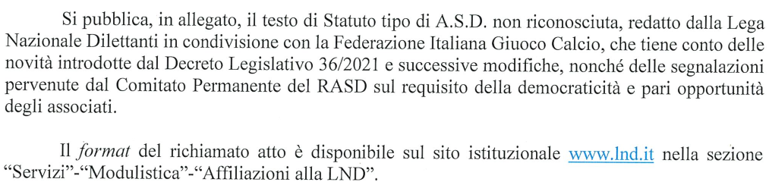
https://www.lnd.it/it/comunicati-e-circolari/comunicati-ufficiali/stagione-sportiva-2024-2025/14632-comunicato-ufficiale-n-534-statuto-tipo-di-asd-non-riconosciuta/file

COMUNICATO UFFICIALE n.535 – pubblicato il 9 giugno 2025
Gare di Spareggio fra le Seconde Classificate del Campionato di Eccellenza
Secondo Turno - Andata
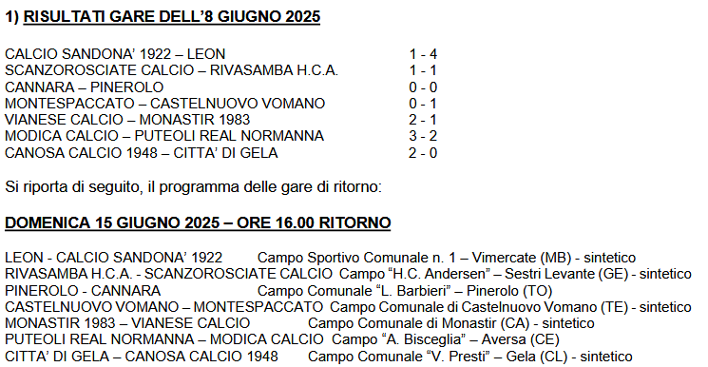
https://www.lnd.it/it/comunicati-e-circolari/comunicati-ufficiali/stagione-sportiva-2024-2025/14633-comunicato-ufficiale-n-535-gare-spareggio-promozione-seconde-classificate-eccellenza-secondo-turno-andata/file

CIRCOLARE n.66 del 6 giugno 2025
Si trasmette, per opportuna conoscenza, copia della Circolare n.21-2025 elaborata dal Centro Studi Tributari della L.N.D., inerente l’oggetto.
https://www.lnd.it/it/comunicati-e-circolari/circolari/circolari-2024-25/14614-circolare-n-66-circolare-21-2025-centro-studi-tributari-lnd/file

2. COMUNICAZIONI DEL COMITATO REGIONALE

RINNOVO TESSERAMENTO ANNUALE PRESSO SOCIETÀ ATTUALE
Come riportato sui C.U. 482 LND e 276/A FIGC del 29/06/2024, il periodo per il “Ritesseramento”, da parte delle società già titolari del tesseramento, dei calciatori/calciatrici e giocatori/giocatrici, “Giovani”, “Giovani Dilettanti” e “Non Professionisti” in scadenza al 30 giugno 2025, potrà essere effettuato dal 16 maggio al 25 giugno 2025.
Il rinnovo del tesseramento dovrà avvenire con le modalità già previste dal citato Comunicato Ufficiale per il deposito delle richieste di tesseramento presso le piattaforme informatiche.
ACCORDO PRELIMINARE DI TESSERAMENTO
In applicazione dell’Art. 105 N.O.I.F., nel settore dilettantistico è consentito alle società ed ai/alle calciatori/calciatrici di stipulare e depositare, presso la piattaforma telematica della L.N.D., accordi preliminari nel seguente periodo:
dal 15 maggio al 25 giugno 2025
purché tali accordi non interessino Società e calciatori/calciatrici dello stesso Campionato in costanza di svolgimento dei Campionati stessi.
I preliminari pervenuti dopo il 25 Giugno 2025 saranno passati agli atti privi di efficacia.

di seguito si pubblica il link della guida predisposta dai Sistemi Informativi della LND, con tutte le informazioni di riferimento.
https://sicilia.lnd.it/sites/default/files/comunicati/2025-05/Slides%20Accordo%20Preliminare.pdf

REGISTRO NAZIONALE DELLE ATTIVITA’ SPORTIVE DILETTANTISTICHE
Con riferimento al Registro di cui all’oggetto, si invitano le Società ad iscriversi ed a inviare a questo Comitato Regionale, email cr.sicilia01@lnd.it, il Certificato di iscrizione con validità fino al 30/06/2025.
Quanto sopra è rilevante ai fini dell’attribuzione dei Contributi in particolare Legge Regionale 8/78 e L.R. 31/84.
A tale riguardo, si informa che i legali rappresentanti delle Associazioni che necessitano di acquisire la certificazione di iscrizione a detto Registro, gestito dalla Società Sport e Salute S.p.A., potranno accedere al Registro Nazionale e alle sue funzionalità tramite la URL https://registro.sportesalute.eu/, dove potranno monitorare lo stato di validazione della domanda di iscrizione e scaricarne la certificazione al termine dell’istruttoria, secondo quanto previsto dal Regolamento di detto Registro, disponibile alla URL https://registro.sportesalute.eu/home/regolamentoenorme/.
Per ogni problematica connessa alla registrazione e all’accesso al citato portale, vogliate inoltrare mail a: sicilia.affarigenerali@lnd.it. Inoltre, si invita a consultare il Regolamento del Registro utilizzando la suddetta URL.
Si ricorda, alle Società che non hanno ancora inviato il Certificato di iscrizione al suddetto Registro Nazionale, che scadendo il termine del 30 Giugno 2025 non sarà più possibile, da parte di questo Comitato Regionale, inserirle nel piano di riparto dei contributi relativi alla Stagione 2024/2025.

CALCIO A 11 MASCHILE

Trofeo delle Province – Memorial “Pietro Lo Bianco”

Finale

Domenica 15 Giugno 2025 ore 16.00
POLISPORTIVA BELMONTESE - LE.ILACADEMY TRAPPETO
campo neutro Comunale Li Cauli di Piana degli Albanesi..

In caso di parità al termine dei novanta minuti regolamentari, l’arbitro procederà a fare eseguire i tiri di rigore secondo le modalità previste dai vigenti regolamenti
Organizzazione gara affidata Società San Giorgio Piana
Alla Società organizzatrice spetta un rimborso forfettario di € 200,00, che le Società partecipanti corrisponderanno nella misura di € 100,00 ciascuna. Tale rimborso non avverrà presso l’impianto sportivo ma sarà accreditato direttamente dal C.R. Sicilia, il quale, allo stesso modo, provvederà all’addebito della predetta somma alle Società partecipanti, il tutto attraverso i conti federali.
Ogni Società è invitata a prendere contatti con la Società organizzatrice.
Ogni Società metterà a disposizione n. 5 palloni per la gara.
CALCIO A 5 MASCHILE e FEMMINILE

sicilia.dr5@lnd.it

COPPA TRINACRIA

FASE REGIONALE

Finale
SPORTING SAVIO ASD - NOTO FC 2021
Giocasi sabato 14/06/2025, campo Polivalente Don Pino Puglisi, contrada Urselluzzo, Agira, ore 17,00.

In caso di parità di reti al termine dei tempi regolamentari si disputeranno due tempi supplementari di 5 (cinque) minuti ciascuno. Persistendo la partita si procederà con i tiri di rigore secondo il regolamento vigente.

La Società vincente acquisirà il diritto a partecipare al Campionato Regionale di Serie C2 della stagione sportiva 2025/26.
Qualora la Società vincente avesse già acquisito per meriti sportivi il diritto alla partecipazione al predetto Campionato, il titolo sportivo per richiedere l'ammissione allo stesso sarà riservato all'altra Società finalista.

Ogni Società dovrà mettere a disposizione almeno due palloni da gara regolamentari e due addetti al mantenimento dell'ordine pubblico.

L'organizzazione della Finale è affidata alla Società Argyrium.

PUBBLICATO DAL COMITATO REGIONALE SICILIA IL 10 GIUGNO 2025

LA SEGRETARIA IL PRESIDENTE
Wanda COSTANTINO Sandro MORGANA

